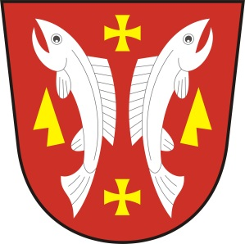
OBECNÍ ÚŘAD KARLOVICE
Karlovice 47, 763 02 Zlín 4
IČO: 46276076

VOLBY PREZIDENTA ČESKÉ REPUBLIKY
Dne 12. a 13. ledna 2017, případné II. kolo ve dnech 26. a 27. ledna

Podle zákona č. 275/2012 Sb., o volbě prezidenta republiky a o změně některých zákonů (zákon o volbě prezidenta republiky), ve znění pozdějších předpisů (dále jen „zákon“), a vyhlášky č. 294/2012 Sb., o provedení některých ustanovení zákona o volbě prezidenta republiky, ve znění pozdějších předpisů (dále jen „vyhláška“) § 14 odst. 1 písm. c) zákona oznamuji, že okrsková volební komise bude šestičlenná.

Karlovice, 13. 11. 2017

Lubomír Řehůřek
starosta

